1. url:统一资源定位符；
2. url组成：协议://主机名:端口号/路径/?查询字符串#锚点；

protocol://hostname:port/pathname/?search#hash

* 1. 协议：通过location.protocol可以查看当前网页的协议(本地文件为file:，服务器上运行的文件为http:/https:)
  2. 主机名：通过loaction.hostname查看当前网页的IP(域名)；
  3. 端口号：端口号是系统为当前电脑中使用网络的软件,随机分配的编号；范围一般为0~65535，通过location.port访问(端口号默认是隐藏的)；

[注]一些默认的端口号：浏览器:8080 http:80 https:443

* 1. 路径：通过location.pathname访问；
  2. 查询字符串：通过location.search访问；(一般用于前后端交互)；



* 1. 锚点：通过location.hash访问；控制在页面中进行的跳转。
  2. 访问整个url：
     1. 通过location:输出类型是object
     2. 通过location.href：输出类型是String

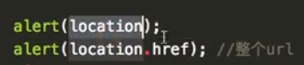

1. location：
   1. location代表地址栏；
   2. window.location和window.document.location是同一个对象。
2. location方法：

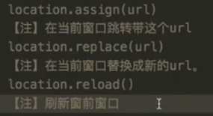

* 1. 使用location.assign()方法会在浏览器产生历史记录(即可以返回上一个页面)；
  2. 使用location.replace()方法不会在浏览器产生历史记录(无法返回上一个页面)；

1. 若在location.reload()：自动刷新，或者中传入true，则可以不经过浏览器缓存强制从服务器重载。